Schulungsunterlagen Zahlungsverkehr

Projekt- und Kundendaten:
Unternehmen:
Anschrift:
Projektverantwortliche(r):
Telefon / E-Mail:
Besprechungstermin:
Teilnehmer:

Checkliste:
 | erfolgt  am: | versendet am: | erhalten am: | archiviert am:
Schulung Artikel:
Schulungsunterlagen ausgegeben:
Schulung Beurteilungsbogen:

Bemerkungen:

Benutzerhandbuch und Schulungsunterlagen

Zahlungsverkehr

Inhaltsangabe
Zahlungsverkehr 3
1. Zahlungen 4
2. Offene Posten 6
3. Kassenbuch 7
4. Übergabe an Finanzbuchhaltung 8
4.1 Übergabe (Beispiel Datev) 9

Zahlungsverkehr
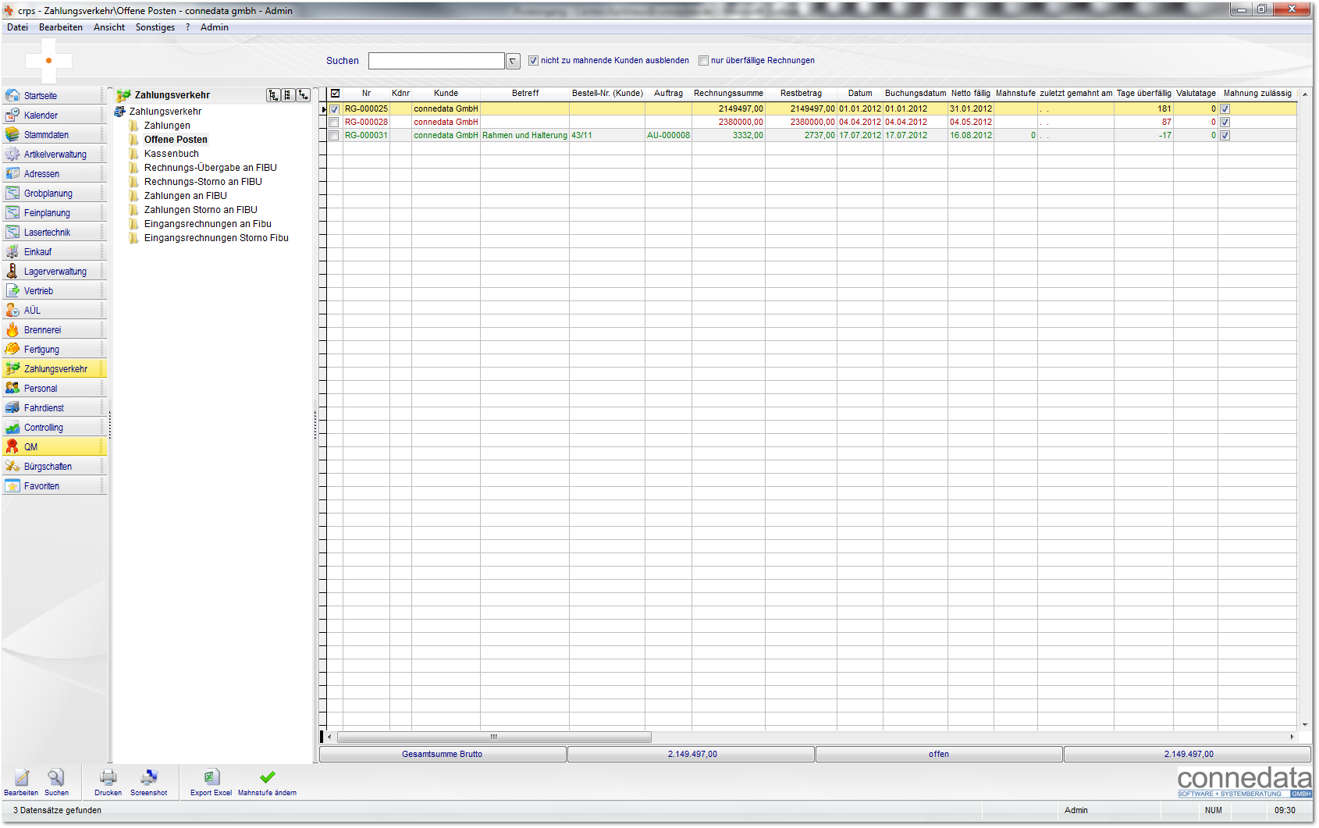

1. Zahlungen
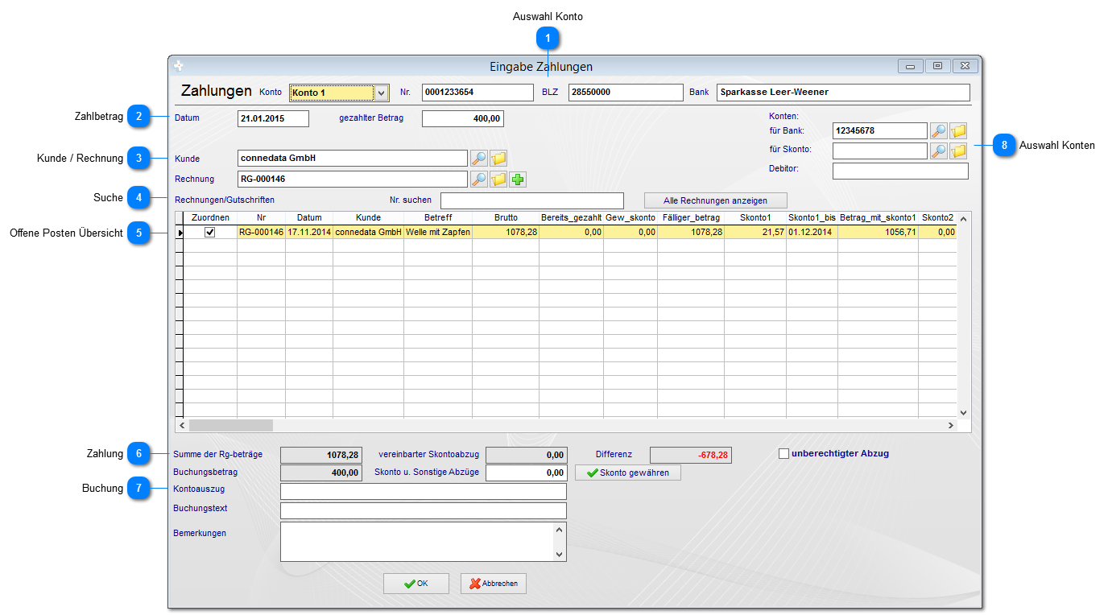

Zur Erfassung der Zahlungen bietet das System auch die Möglichkeit, Kontoauszüge über die MT940-Schnittstelle zu importieren. Diese Möglichkeit hängt von ihrer Banksoftware ab.

Auswahl Konto

Wählen sie hier eines ihrer Konten aus, auf dem der Betrag eingegangen ist.

Zahlbetrag

Geben sie die gezahlten Betrag ein.

Kunde / Rechnung

Nach Eingabe des Kunden werden alle offenen Posten in der Übersicht angezeigt. Sie können im Feld Rechnung explizit eine vorhandene Rechnung zuweisen. Diese kann auch von einem anderen Kunden verwendet werden.

Suche

Sie können in der Übersicht auch nach vorhandenen Einträgen suchen. Geben sie die Rechnungsnummer hier ein.

Offene Posten Übersicht

Nach Eingabe des Kunden werden ihnen alle offenen Posten des Kunden angezeigt. Sie können die Zahlung als Teilzahlung einer Rechnung zuordnen.

Zahlung

In diesem Bereich werden alle offenen Posten und die Zahlung ggf. mit Differenz berechnet. Über "Skonto gewähren" wird aufgrund der Zahlungsbedingungen beim Kunden der Skontobetrag abgezogen. Die Differenz zeigt nun den Restbetrag an. Sofern ein unberechtigter Abzug erfolgt ist, setzen sie die entsprechende Option um einen Restbetrag zu berechnen.

Buchung

Zur Buchung können sie nun den Buchungstext, die Kontoauszugnummer sowie eine Beschreibung hinterlegen die später bei der Übertragung an die FiBu übergeben wird.

Auswahl Konten
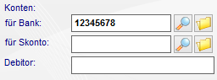

Wählen sie ggf. die Bankkonten und ein separates Konto für den Skontobetrag aus.
2. Offene Posten
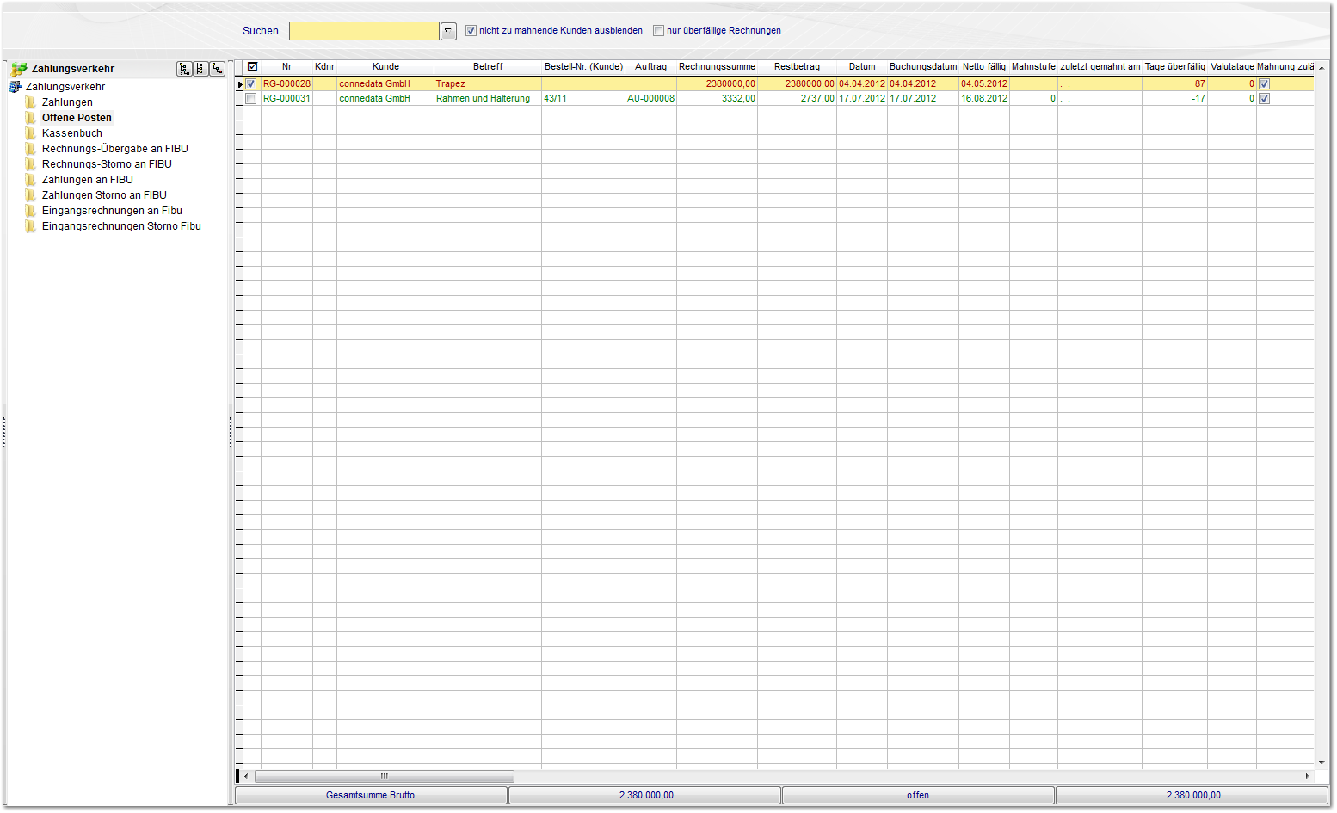

Als Übersicht der offenen Posten bietet das System die "offene Posten Liste" (OPL) an. Hier sind Mahnstatus und zu mahnende Rechnungen automatisch ersichtlich. Ein Doppelklick öffnet die jeweilige Rechnung. Um die Mahnungen auszudrucken wählen sie in der Toolbar die Druckfunktion und anschließend Mahnung. Das System druckt nun für alle markierten Rechnungen (rot) die jeweilige Mahnung auf dem Standarddrucker aus.

3. Kassenbuch
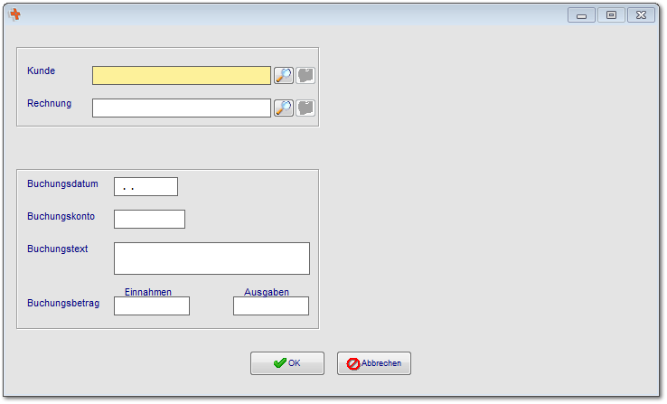

Sie haben die Möglichkeit ein Kassenbuch zu führen. Hier werden Bareinnahmen und -ausgaben erfasst, die später bei der FiBu-Übergabe ebenfalls berücksichtigt werden.
4. Übergabe an Finanzbuchhaltung
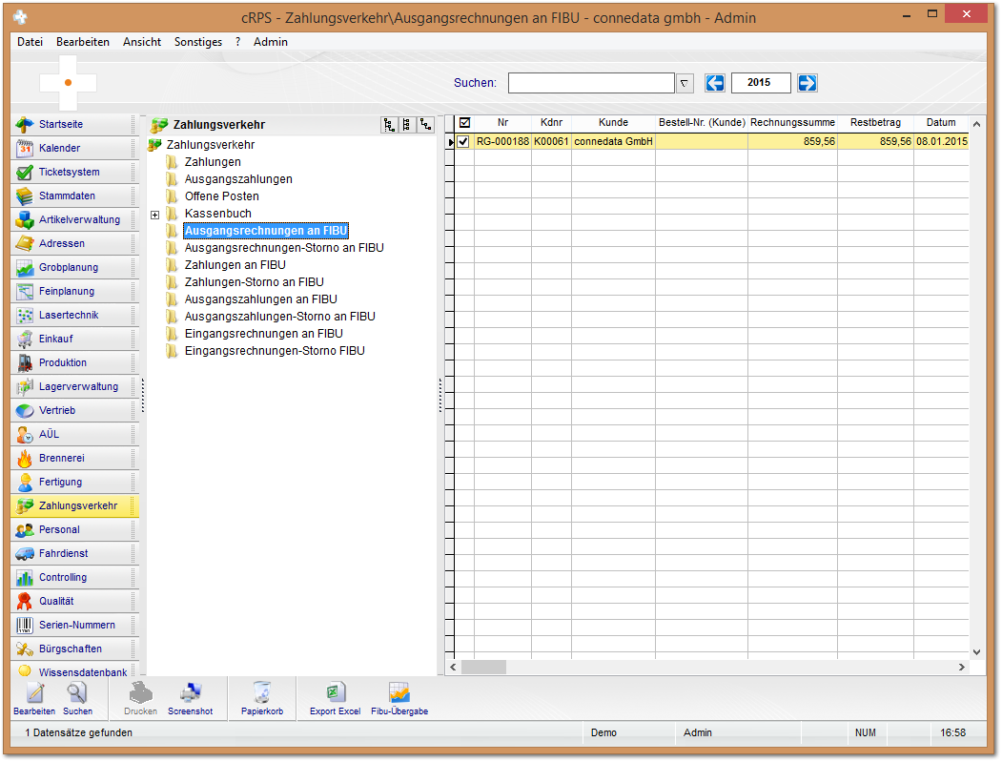

Alle Schnittstellen zur Finanzbuchhaltung bedienen sich aus den Ordnern "...an Fibu". Je nach Schnittstelle sieht die Übergabe unterschiedlich aus.

4.1 Übergabe (Beispiel Datev)
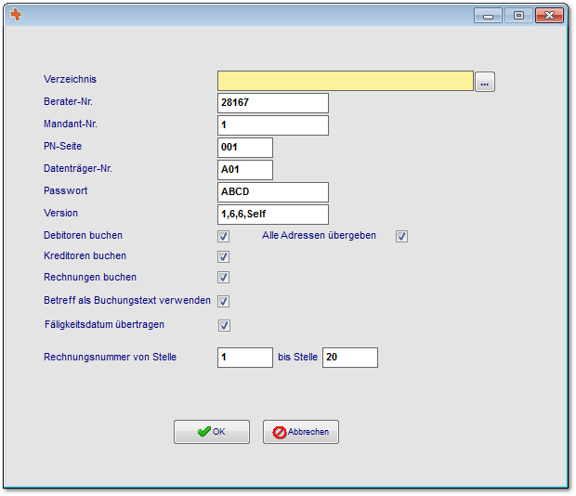

Sie können die Rechnungen, Eingangsrechnungen, Zahlungen und Storno`s via Schnittstelle an die Finanzbuchhaltung übergeben. Das System verwendet die jeweils eingestellt Schnittstelle zur Übergabe. In diesem Beispiel wird die Datev-Schnittstelle verwendet wo die Einzelheiten aus wie Mandantennummer etc. hinterlegt werden muss.

Notizen

___________________________________________________________________

___________________________________________________________________

___________________________________________________________________

___________________________________________________________________

___________________________________________________________________

___________________________________________________________________

___________________________________________________________________

___________________________________________________________________

___________________________________________________________________

Unterschriften zur Kenntnisnahme.

_____________________________ _____________________________
Datum: Datum:

_____________________________ _____________________________
Kunde connedata GmbH
Software+Systemberatung

